**Korisničko uputstvo**

Klikom na dugme Start pokreće se <Multiple Startup Projects> , klijent i server.(slika 1)

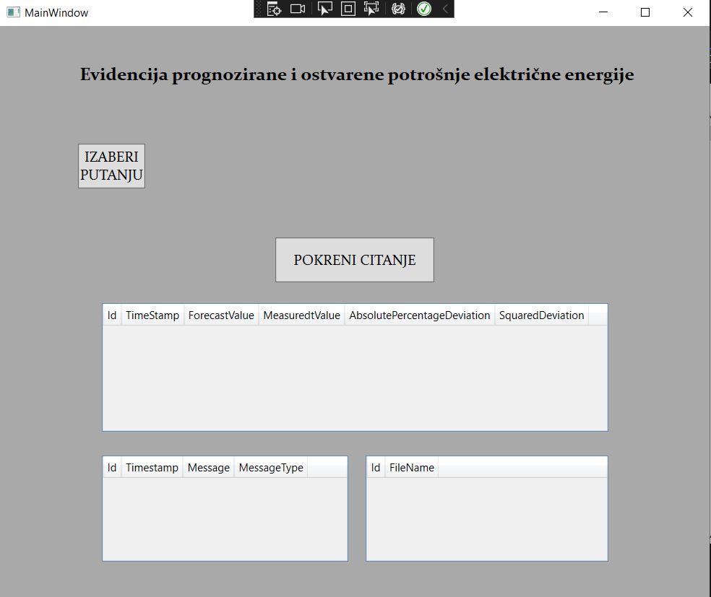

Slika 1

Klikom na dugme IZABERI PUTANJU biramo putanju iz direktorijum dijaloga koji je prikazan na slici 2.

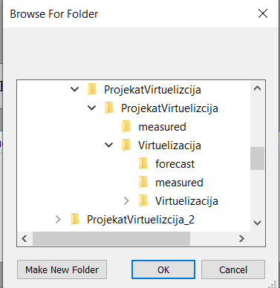

Slika 2

Potrebno je selektovati putanju na kojoj se nalaze fajlovi koji će biti preko Memory Stream-a poslati serveru. Selektujemo ~/ProjekatVirtuelizacije/ ProjekatVirtuelizacije/Virtuelizacija folder i klikom na dugme OK na korisničkom interfejsu se prikazuje izabrana putanja.(slika 3)

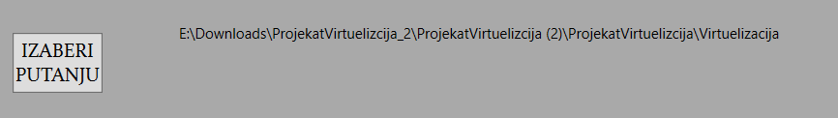

Slika 3

U slučaju nevalidno izabrane putanje, korisnik dobija povratnu informaciju.(slika 4)



Slika 4

Klikom na dugme POKRENI ČITANJE serveru se šalje folder sa neophodnim forecast i measured fajlovima.

Na konzolu je isprintano „Service is open, press any key to close it.“ što nam sugeriše da je naš server otvoren da primi nove informacije i zahteve.

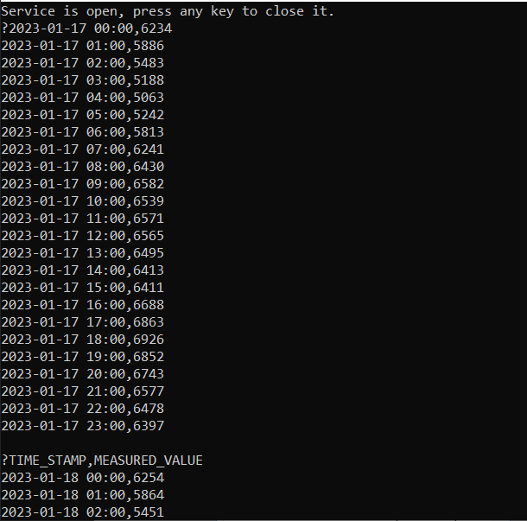

Nakon uspešno primljenihfajlova na konzoli će biti isprintani svi fajlovi u obliku u kom su primljeni na server. Zatim, kreće upis u bazu u zavisnosti od parametra u app config-u.

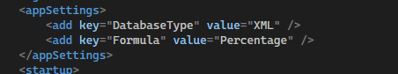

Izborom opcije InMemory upis podataka se vrši u rečnik i biće ispisani na konzoli.Takodje, podaci se vraćaju klijentu u vidu feedback-a za primljene podatke. Naši objekti će biti smešteni u DataGrid-u.(slike 5 i 6)

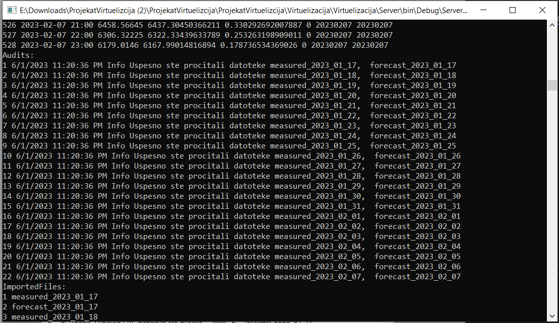

Slika 5

Slika 7

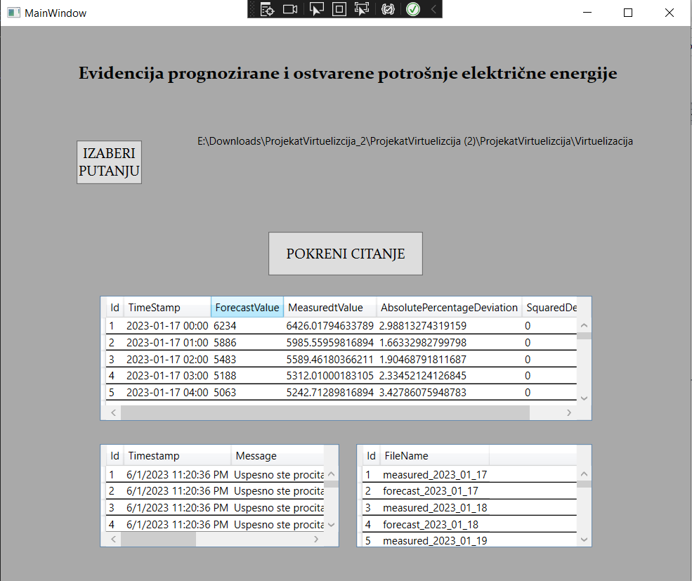

Slika 6

U slučaju XML baze, klijentska strana će izgledati isto, dok server daje potvrdu da su svi podaci iščitani i upisani. U Server/bin/Debug možemo pronaći naše xml datoteke.(slika 7)

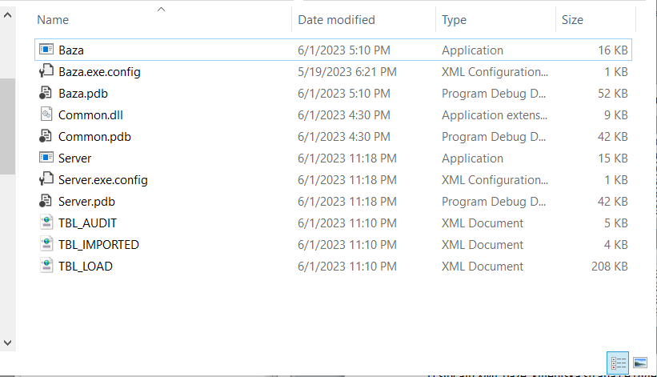

Slika 7